
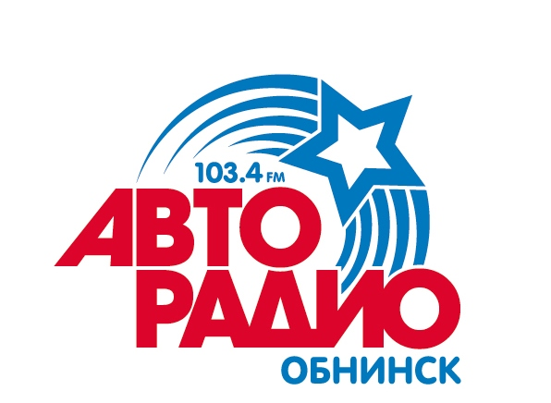

Калужская область
АДМИНИСТРАЦИЯ ГОРОДА ОБНИНСКА

Положение

Администрация г. Обнинска совместно с ООО «Хит Радио – Обнинск» в рамках комплексной программы «Правнуки Победы», посвященной 76-й годовщине Победы советского народа над немецко-фашистскими захватчиками в Великой Отечественной войне 1941 – 1945 проводят Конкурс «Мы о войне стихами говорим».
- Общие положения
  - Настоящее Положение о проведении Конкурса на лучшее художественное чтение среди учащихся г. Обнинска, устанавливает цели, порядок и условия организации и проведения Конкурса.
  - Конкурс чтецов – соревновательное мероприятие по чтению вслух (декламации) отрывков и полноценных литературных произведений.
  - В Конкурсе могут принять участие обучающиеся общеобразовательных организаций города.
  - Конкурс проводится в период с 20.04.2021 по 07.05.2021 г.
  - Организаторами Конкурса являются: ООО «Хит Радио Обнинск» при поддержке Администрации города Обнинска.

2. Цели и задачи проведения Конкурса
2.1 Конкурс проводится в целях стимулирования интереса школьников к культурно-историческому богатству нашей страны, в частности к событиям Великой Отечественной войны, через художественное творчество.
2.2. Задачи Конкурса:
- Воспитание у подрастающего поколения чувства патриотизма, уважения и любви к истории Отечества;
- Сохранение преемственности поколений – укрепление отношений, взаимопонимания и уважения между представителями разных поколений, сохранение памяти о важнейших событиях в истории нашей страны;
- Приобщение учащихся к художественному чтению поэзии;
- Выявление и поддержка талантливых чтецов;
- Привлечение интереса к культурно-историческому богатству нашей родины;
- Популяризация героического прошлого и подвига советских военных в годы Великой Отечественной войны.

3. Условия участия и порядок проведения

3.1. Учащиеся общеобразовательных учреждений направляют свои заявки с пометкой «Правнуки Победы» для участия в Конкурсе ООО «Хит Радио Обнинск» в соответствии с Положением № 1 на эл. адрес: avtoradio@ruradiofm.ru. или через социальные сети инстанрамм avtoradioobninsk

3.2. Участие в Конкурсе является бесплатным.

3.3. Участие в Конкурсе предполагает согласие законного представителя участника на фото-, видео- съемку и аудиозапись, а также на размещение этих материалов в СМИ, на официальных сайтах и в социальных сетях организаторов (Приложение №2).

3.4. Участникам предоставляется право самостоятельного выбора произведения для

исполнения. Принимается исполнение одного произведение, соответствующего тематике Конкурса, любого автора в любом из перечисленных жанров:

- проза (отрывок прозаического произведения);

- поэзия (полное стихотворение или отрывок из стихотворного произведения).

- хронометраж произведения не должен превышать более 40 секунд.

3.5. Каждый участник выступает индивидуально, коллективное прочтение стихов не

предусмотрено.

3.6. В качестве фона декламации литературного произведения можно использовать атрибуты, соответствующие теме, музыкальное сопровождение и иные аудиовизуальные средства

3.7. Этапы проведения Конкурса:
- в период с 15.04.2020 г. по 23.04.2020 г. проводится внутренний отбор участников от общеобразовательных учреждений;
- 26.04.2020 г. и 28.04.2020 г. комиссия проводит отбор лучших участников - финалистов Конкурса;
- в период с 29.04.2020 г. и 30.04.2020 г. проводится запись финалистов Конкурса для радиовещания;
- в период с 03.05.2020 г. по 08.05.2020 г. в эфире «Хит Радио – Обнинск» транслируются произведения финалистов Конкурса;
- 09.05.2020 г. проходит выступление победителя Конкурса на городском празднике, посвященном 76-летию Победы советского народа над немецко-фашистскими захватчиками в Великой Отечественной войне 1941 – 1945 гг., на площади у фонтана, ул. Победы.

- Оценка результатов
  - Заявки, прошедшие внутренний отбор, принимаются к заочному этапу прослушивания. Отобранные претенденты становятся участниками Конкурса.
  - На этапе заочного прослушивания конкурсная комиссия оценивает выступления конкурсантов по следующим критериям:
- соответствие заявленной тематике;
- знание текста;
- выразительность и четкость речи;
- эмоциональность;
- уровень исполнительского мастерства;
- проявление творческой индивидуальности;
- сценическая свобода;
- раскрытие образа.

и выявляет финалистов и Победителя конкурса.

5. Награждение
5.1. Все финалисты Конкурса получают электронные дипломы, подтверждающие участие в городской акции «Правнуки Победы – мы о войне стихами говорим» и подарки от ООО «Хит Радио Обнинск».
5.2. Финалисты Конкурса получают возможность записать свое художественное чтение для эфира на «Хит Радио Обнинск».
- 5.3. Победитель Конкурса получит приз от ООО «Хит Радио Обнинск» и приглашаются для выступления на празднике, посвященном 76-летию Победы советского народа над немецко-фашистскими захватчиками в Великой Отечественной войне 1941 – 1945 гг., на площади у фонтана, ул. Победы.

ООО «Хит Радио Обнинск»
Координаторы проекта: Евграфова Ольга, Антошина Татьяна.
Почтовый адрес: 249034, Калужская обл., г. Обнинск, ул. Гагарина, д.7, оф. 44
р.т. (48439) 6-77-33
Адрес электронной почты: avtoradio@ruradiofm.ru

Приложение №1

Анкета-заявка на участие в акции «Мы о войне стихами говорим», посвященном Победе в Великой Отечественной войне 1941-1945 годов
Заявки принимаются в формате .doc .docx

ФИ участника
Возраст участника
Место учебы участника (школа, класс)
Название, текст, автор произведения
Хронометраж стихотворения
Возможные необходимые сценические элементы (музыка, свет, мультимедийные средства)
Мобильный телефон родителя
Дата заполнения заявки

Приложение № 2

Я ____________________________________, являясь законным представителем участника конкурса, подписывая настоящую заявку, даю свое согласие организаторам конкурса на обработку, в том числе автоматизированную, персональных данных участника в соответствии с Федеральным законом от 27.07.2006 № 152-ФЗ «О персональных данных». Разрешаю использовать фотографии участника на официальных сайтах, в социальных сетях, в СМИ и других печатных изданиях. Согласие предоставляется с момента подписания и действительно в течение пяти лет.
__________________/___________________
подпись и расшифровка законного представителя участника

